**HÜCRE ETKİNLİKLERİ**

**1. ETKİNLİK:** Aşağıda bir bitki hücresinin şekli verilmiştir. Buna göre, I, II, III ve IV numaralı yerleri isimlendiriniz.

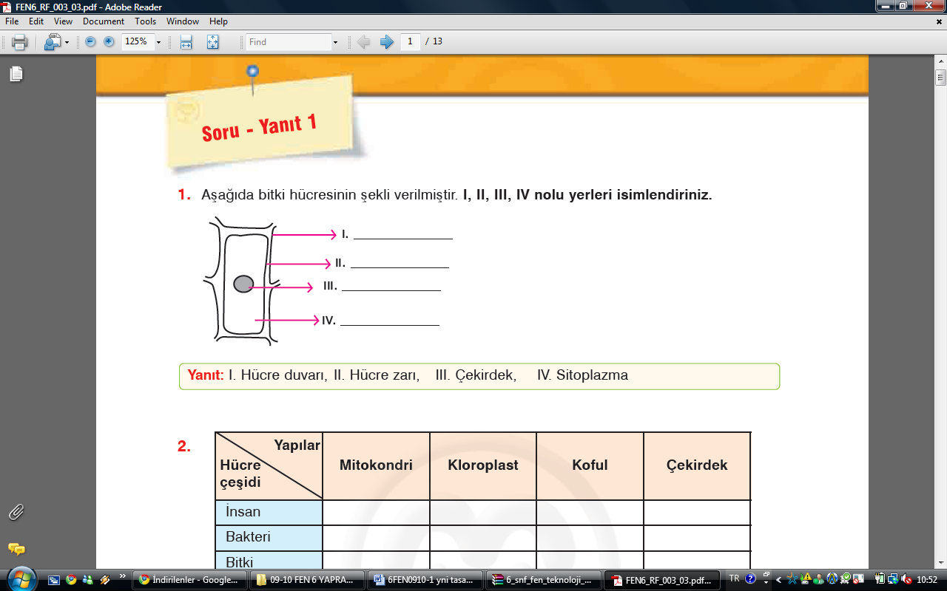

**2.ETKİNLİK:** Aşağıda sitoplazmada bulunan bazı yapılar ve görevleri karışık olarak verilmiştir. Yapıların görevlerini eşleştiriniz.

1. Mitokondri ● ● a. Besin ve oksijen üretir.

2. Koful ● ● b. Hücrenin yönetim merkezidir.

3. Kloroplast ● ● c. Hücreye şekil verir.

4. Hücre duvarı ● ● d. Hücrenin enerjisini üretir .

5. Hücre zarı ● ● e. Bitkiyi dış etkenlere karşı korur.

6. Çekirdek ● ● f. Besin ve atık madde depolar.

**3.ETKİNLİK:** Aşağıda bazı organellerin şekilleri verilmiştir. Bu organelleri isimlendiriniz.



I. ____________________ II. ____________________ III. ____________________

**4.ETKİNLİK:**Aşağıdaki soruyu cevaplayınız.

*Bir hücredeki mitokondri sayısının fazla olması ne ifade eder?*

.................................................................................................................................................................................................................................................................................................................................................................................................................................................................................................................................

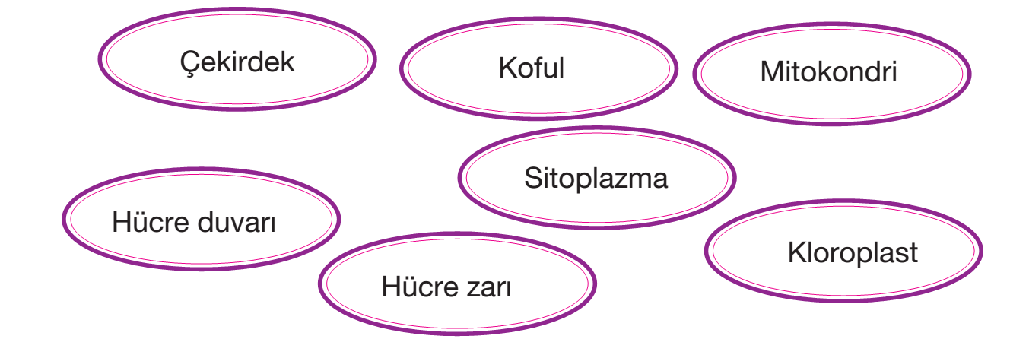**5. ETKİNLİK**: Aşağıda bitki ve hayvan hücresinde bulunan bölümler ve bazı organellerin adları verilmiştir. Bunları diyagram üzerinde örnekteki gibi uygun yerlere yerleştiriniz.

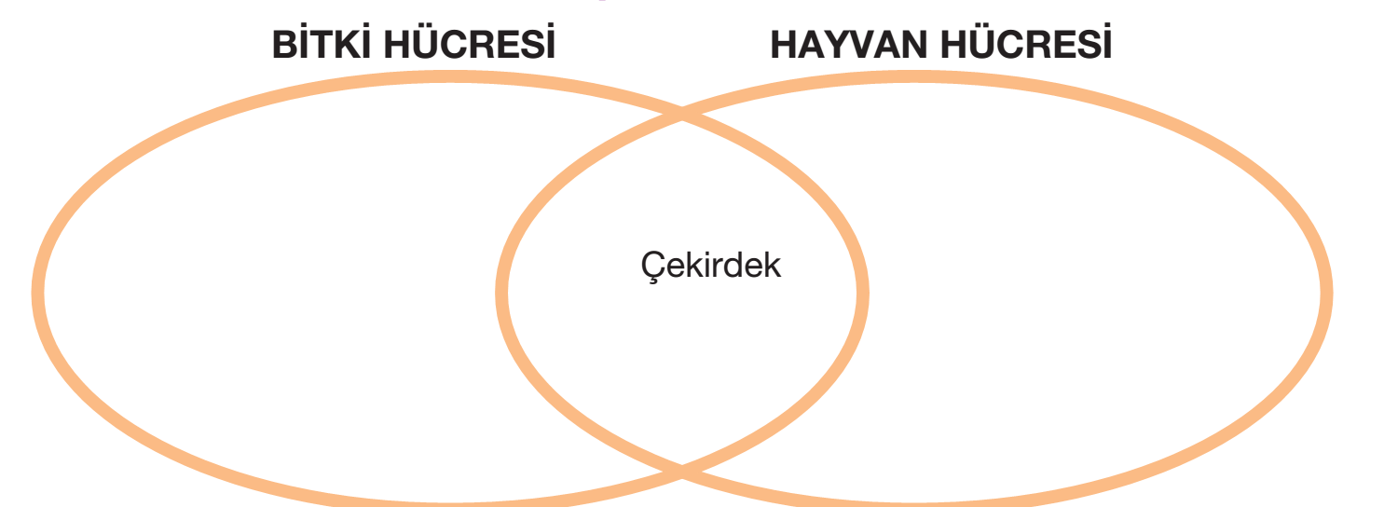

**6.ETKİNLİK:** Aşağıda bazı hücreler belirtilmiştir. Bu hücreleri bitki ve hayvan hücresi olarak numaralarıyla gruplandırınız.

|  |  |  |
| --- | --- | --- |
| 1 Kas hücresi | 5 Kemik hücresi | 9 Sinir hücresi |
| 2 Ağaç kökünün hücresi | 6 Soğan zarı | 10 Kan hücresi |
| 3 Beyin hücresi | 7 Ağacın gövde hücresi | 11 Mide hücresi |
| 4 Deri hücresi | 8 Ağız içi epitel hücresi | 12 Yaprak hücresi |

|  |  |
| --- | --- |
| Bitki hücreleri | Havyan hücreleri |
|  |  |

**7. ETKİNLİK:** Soldaki yapılar sağdaki hangi yapılara benzetilebilir? Eşleştirerek gösterelim.

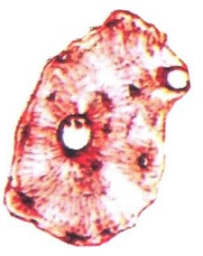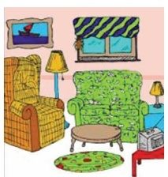 **1. A.**

HÜCRE ODA

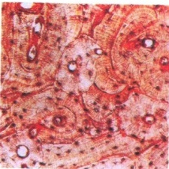

**2. B.**

DOKU BİNA

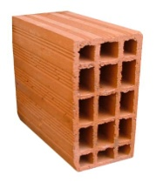

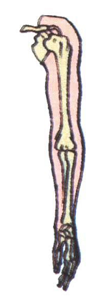 **3. C.**

ORGAN TUĞLA

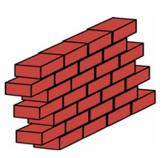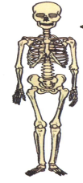 **4. D.**

SİSTEM DUVAR

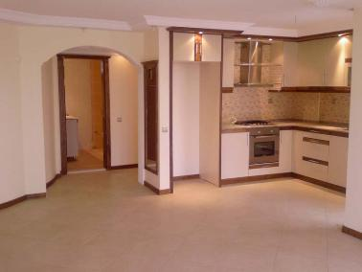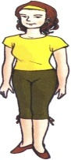 **5. E.**

ORGANİZMA DAİRE

**8. ETKİNLİK:**Aşağıda belirtilen yapıları küçük birimden büyük birime doğru sıralayınız.

I. Mide dokusuII. Mide hücresiIII. İnsan vücuduIV. Sindirim sistemiV. Mide

......................................................................................................................................................................................................................................................................................................................................................

**9. ETKİNLİK:** Aşağıdaki sorularda doğru seçeneği işaretleyiniz.

**1-**Aşağıda verilen insan vücuduna ait yapılardan hangisi diğerlerini de içerisinde bulundurur?

A) Hücre B) Doku

C) Organ D) Sistem

**2-**

***Aşağıdakilerden hangisi tüm canlı hücrelerinde ortak olarak bulunur?***



A) Sentrozom B) Hücre duvarı

C) Kloroplast D) Hücre zarı

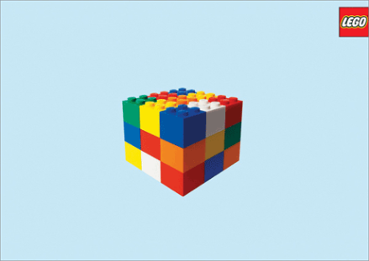**3-**Öğretmeni Başar’dan

küpleri birleştirerek yeni bir yapı oluşturmasını istiyor.

Başar’ın oluşturduğu bu yapı canlılarda aşağıdaki yapılardan hangisine örnektir?

A) Çekirdek B) Sitoplazma

C) Doku D) Lizozom

**4-**Fatih Öğretmen, öğrencisi Sevda’dan hücre ile bir kasaba arasında ilişki kurmasını istemiştir. Sevda, kasabadaki belediye başkanlığını hücredeki yapılardan hangisiyle ilişkilendirmiştir?

A) Mitokondri B) Kloroplast

C) Koful D) Çekirdek

**5-**



1. Her hücrede çekirdek bulunur.
2. Ribozom tüm hücrelerde bulunur.
3. Hücrede enerji üreten organel mitokondridir.

Candan, defterine hücredeki organellerle ilgili yukarıdaki cümleleri yazıyor. Candan’ın defterine yazdığı cümlelerden hangileri doğrudur?

A) Yalnız lI B) I ve II

C) II ve III D) I, II ve III

**6-**

*Ben, hücredeki madde iletişiminden sorumluyum.*



Yukarıda görevi verilen organel aşağıdakilerden hangisidir?

A) Kloroplast

B) Koful

C) Ribozom

D) Endoplazmik retikulum